Ахтарьянов Владислав Раисович
ahtaryanov01@gmail.com
город Уфа
лицей 107
Задание 1
Разработать программу для проверки истинности высказывания: «Существует треугольник со сторонами a, b, c ?». Значения a, b, c вводятся с клавиатуры в цикле с проверкой истинности высказывания. Выход из цикла выполняется при вводе нулевого или отрицательного значения стороны треугольника.
Pascal ABC.NET
Пример ввода:
50, 10, 10
Пример вывода:
Нет.
var a:array [1..3] of longint;q,i:byte;
begin
i:=1;
while i<>4 do begin
read (a[i]);
if a[i]>0 then i:=i+1 else
begin i:=4; q:=1 end;end;
if (q<>1) and (a[1]+a[2]>a[3])
and (a[1]+a[3]>a[2]) and (a[2]+a[3]>a[1])
then write ('Да') else write ('Нет');
end.
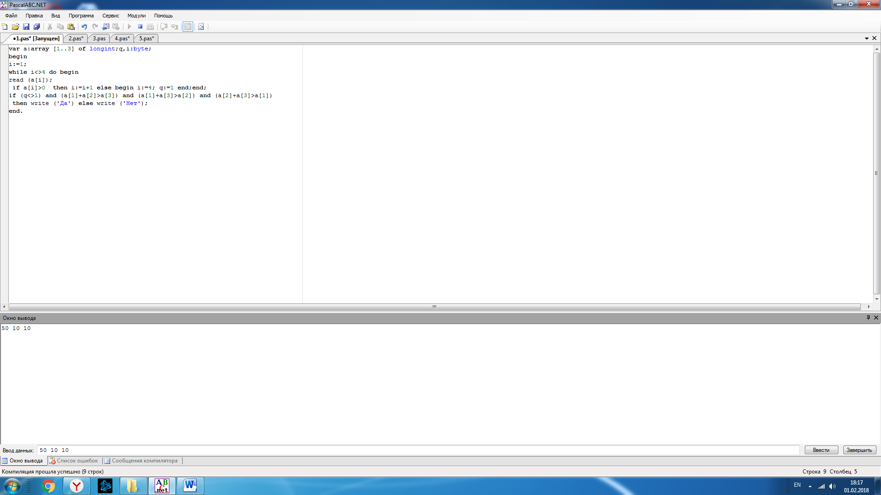
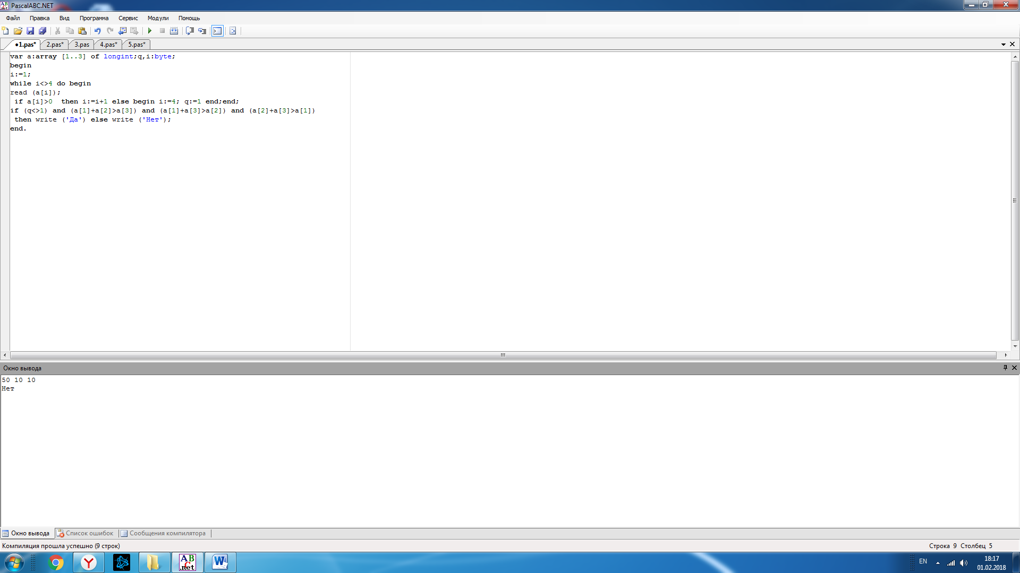

Задание 2
Разработать программу, которая выполняет классификации треугольников по величине углов и длине сторон, по вводимым с клавиатуры значениям (количество входных данных для решения должно быть достаточным).
Pascal ABC.NET
Пример ввода:
Сторона a=20
Сторона b=10
Угол ABC (градусов)=90
Пример вывода:
Прямоугольный, разносторонний треугольник
Var a,b,c:integer;o,o1:string;
begin
read (a,b,c);
if c = 90 then o:='Прямоугольный';
if c < 90 then o:='Остроугольный';
if c > 90 then o:='Тупоугольный';
if a = b then begin if c = 60 then begin o:='Правильный'; o1:='';end
else o1:='равнобедренный' end else o1:='разносторонний';
Write(o,' ',o1);
end.
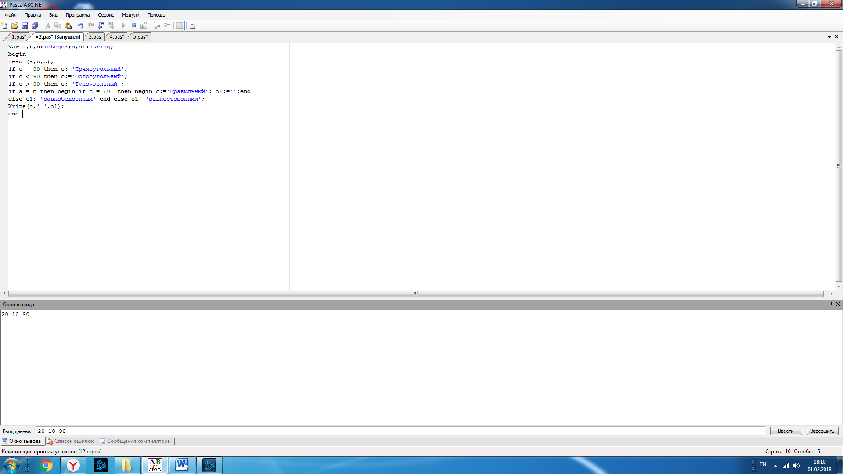
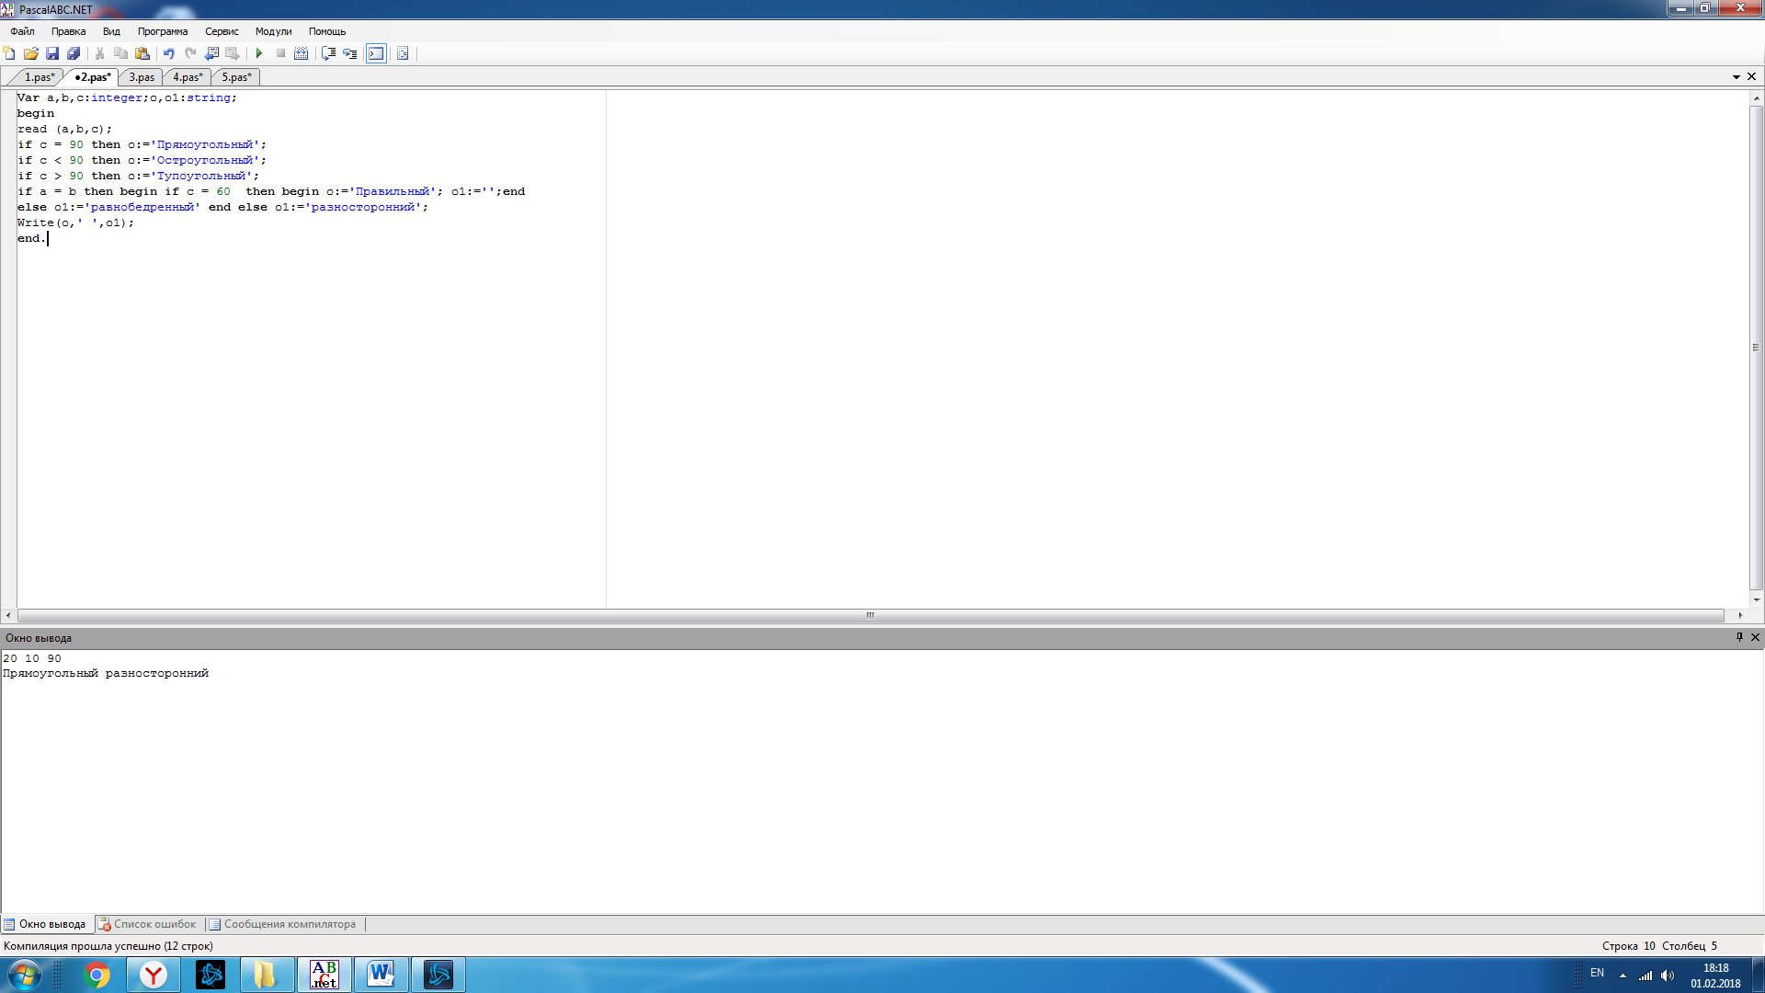

Задание 3
Разработать программу, которая выводит на экран все простые числа в заданном диапазоне от N1 до N2 и подсчитывает их количество.
Pascal ABC.NET
Пример ввода:
N1= 10
N2= 15
Пример вывода:
11 13
Количество простых чисел: 2
var j,i,n1,n2,s:longint;
begin
read (n1,n2);
s:=0;
for var n:= n1 to n2 do begin
i:=2;j:=0;
while (i*i<=n) and (j <>1) do begin
if n mod i =0 then
j:=1;
i:=i+1;
end;
if (j<>1) and (n<>1) then begin write (n,' '); s:=s+1;
end;
end;
writeln;
write ('Количество простых чисел:',s);
end.
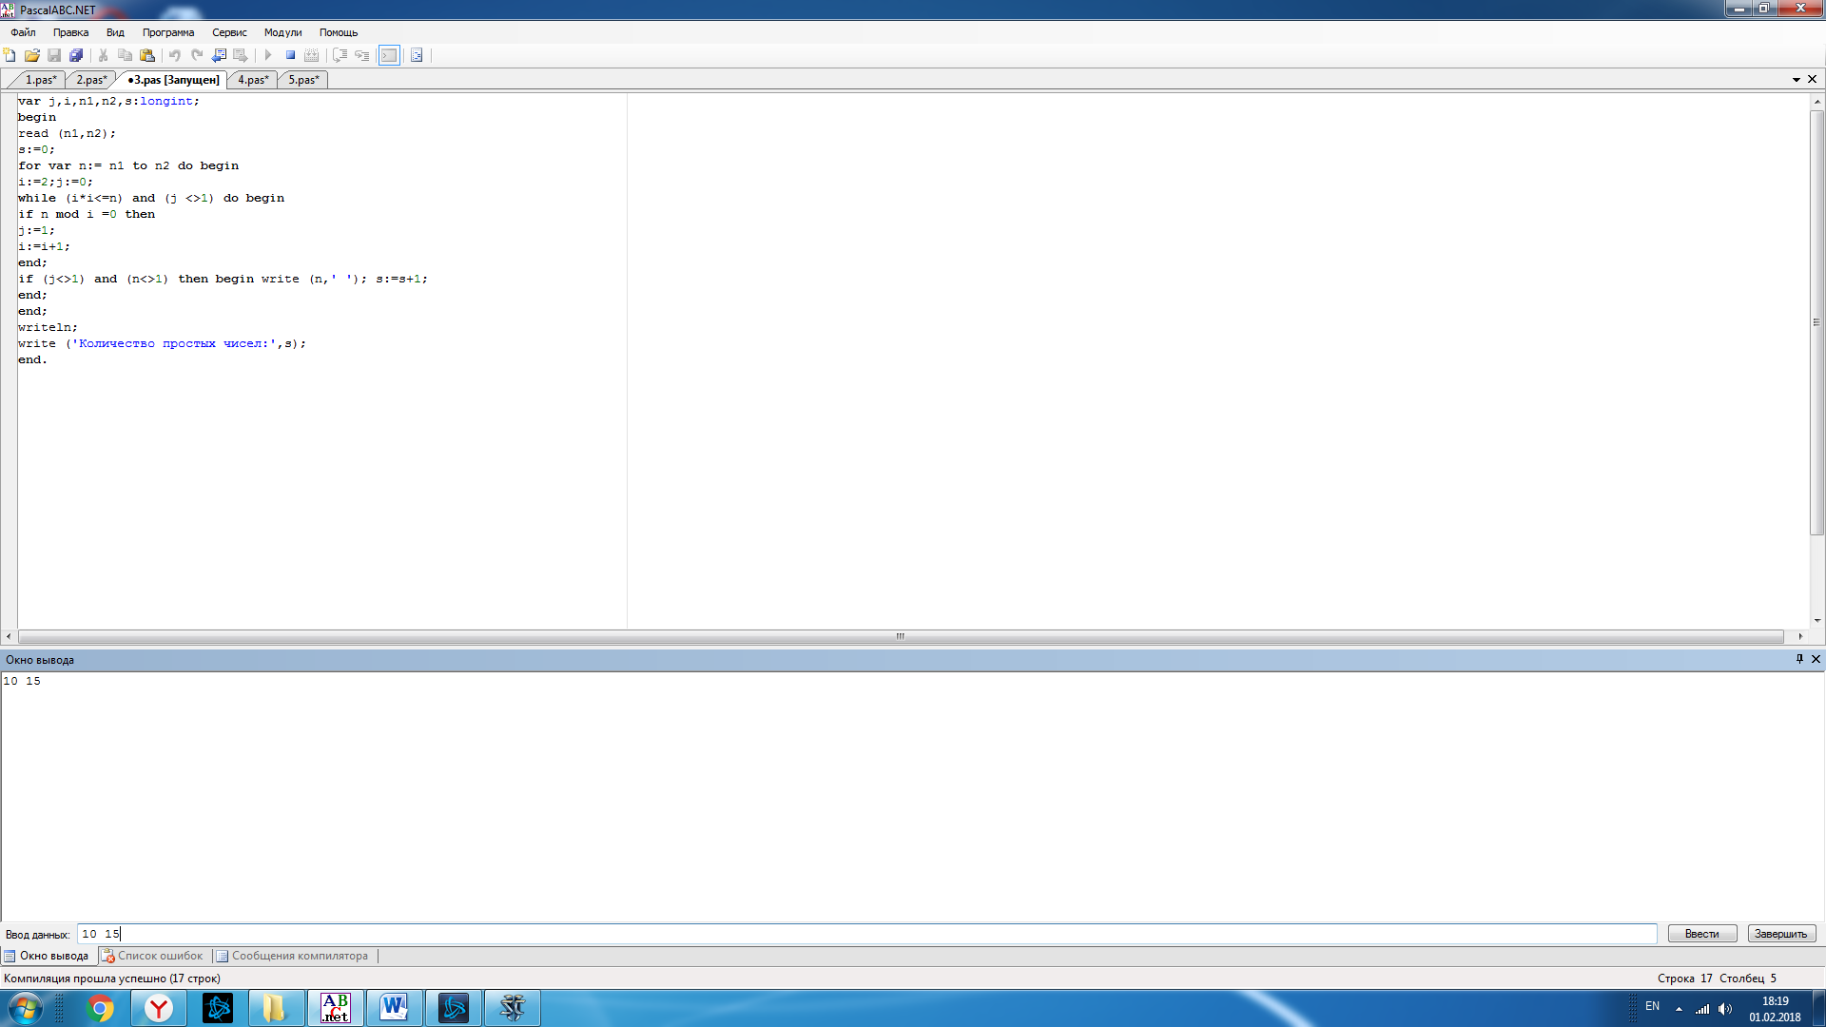
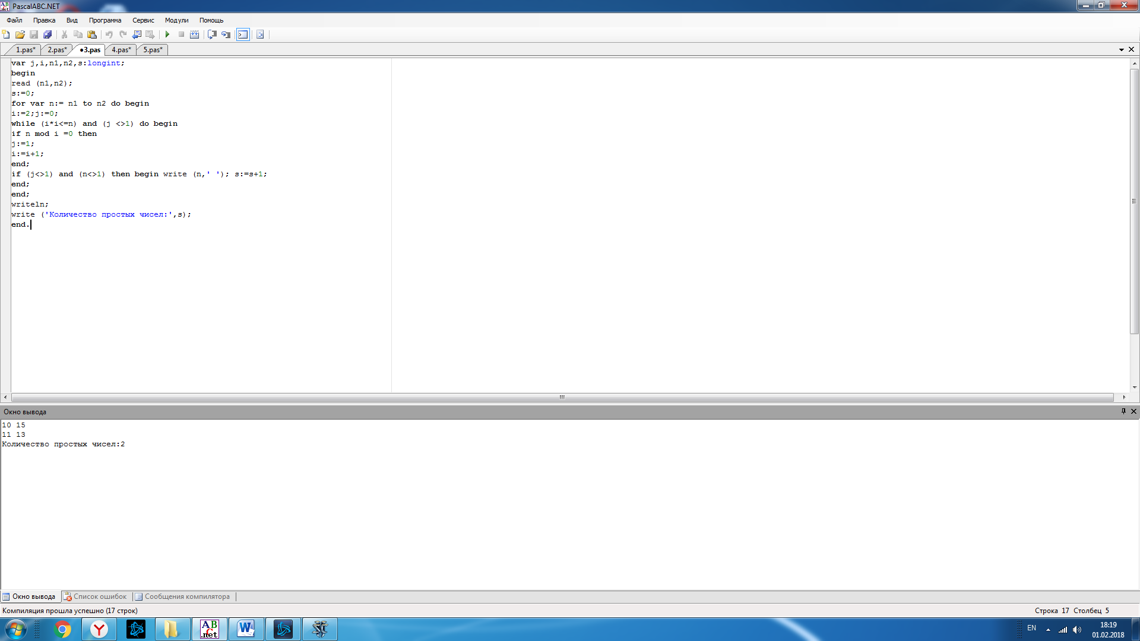

Задание 4 (в задании была ошибка : 128*1024*1024!=131072)
Дан размер файла в Мегабайтах. Разработать программу для подсчета количества байт, которые занимает данный файл.
Pascal ABC.NET
Пример ввода:
128
Пример вывода:
134217728

var p :longint;
begin
read (p);
p:=p*1048576;
write (p);
end.
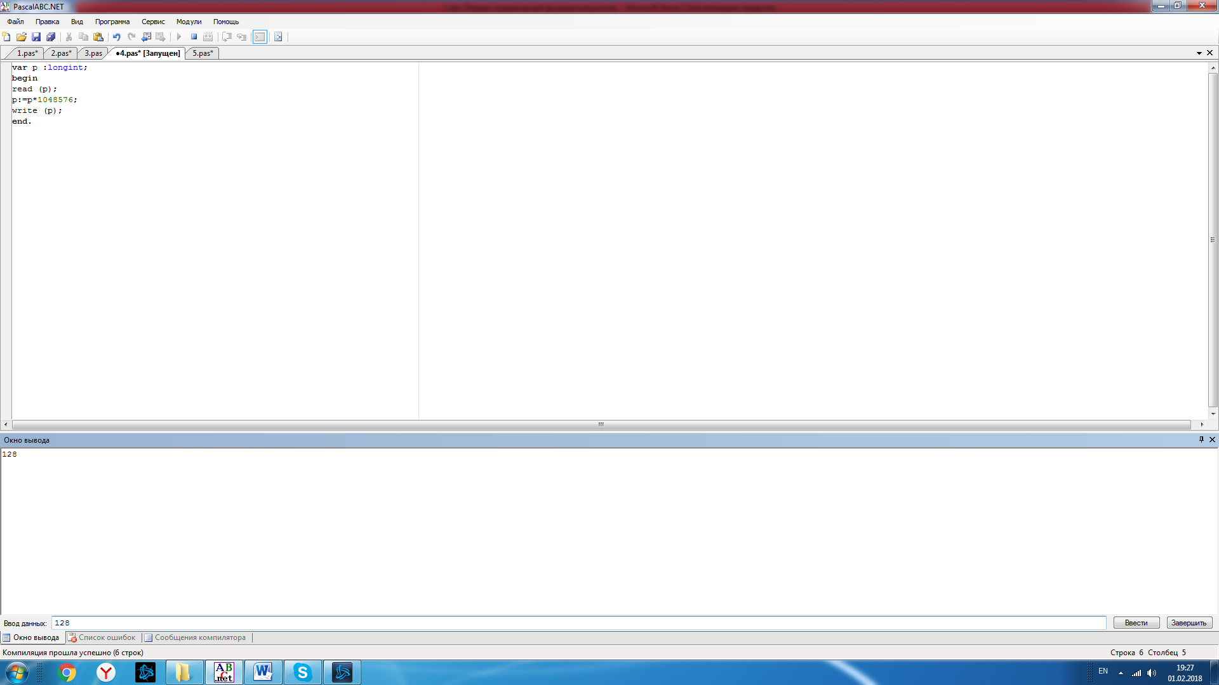
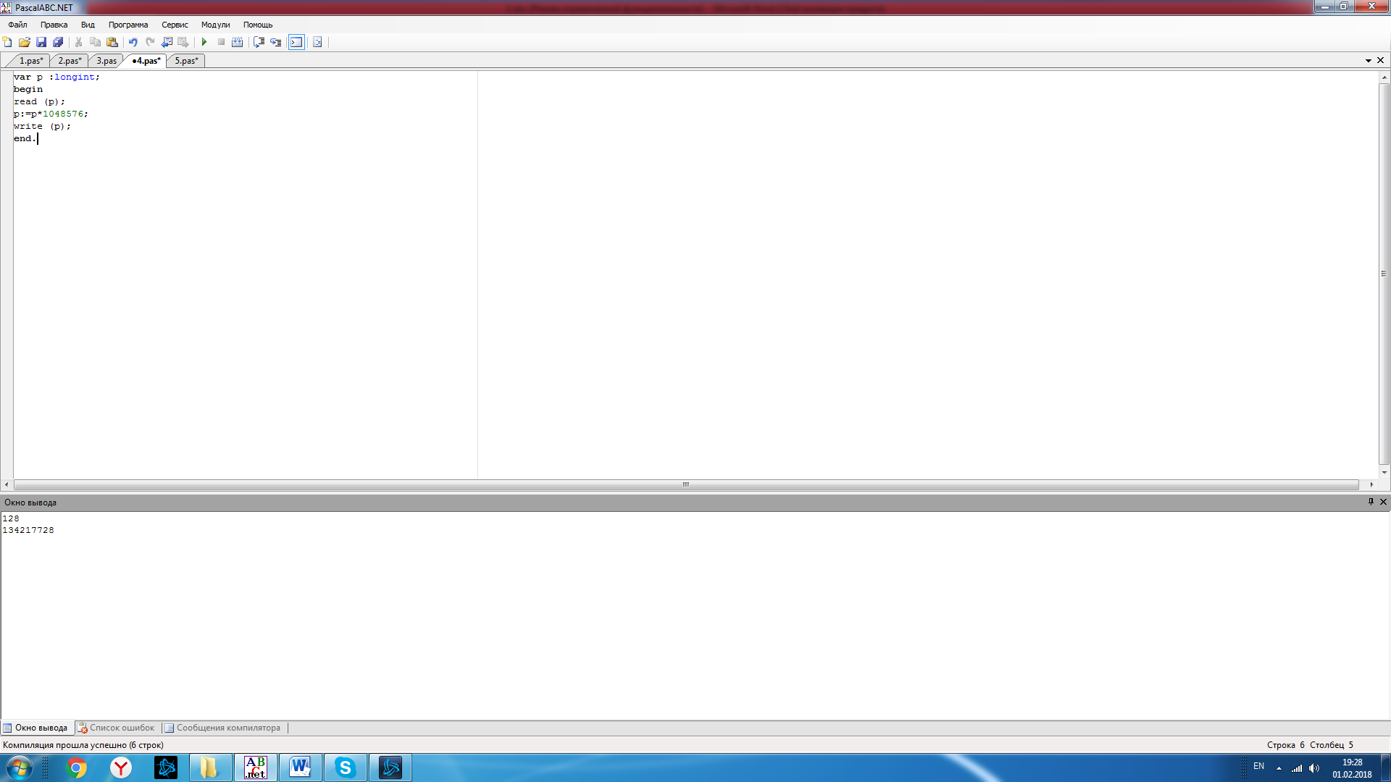

Задание 5
Разработать программу для вычисления расстояния между двумя точками с заданными координатами (x1, y1) и (x2, y2) на плоскости. Расстояние вычисляется по формуле sqrt((x2 - x1)^2+ (y2 - y1)^2).
Pascal ABC.NET
Пример ввода:
Координаты точки А x1=9 y1=19
Координаты точки B x2=12 y1=23
Пример вывода:
Расстояние S=5
var x1,x2,y1,y2:longint;s:real;
begin
read (x1,y1,x2,y2);
s:=sqrt(sqr(x1-x2)+sqr(y1-y2));
write (s);
end.
